Procesamiento de Imagenes

D. Arenas Trevilla, M. Ascencio Martínez, L. Minemura Suazo, S. Miranda Mateos

 Universidad Panamericana, CDMX

Ingeniería en Inteligencia de Datos y Ciberseguridad, México

Reporte 2, México

Procesamiento de Imágenes

0243036@up.edu.mx, 0249220@up.edu.mx, 0241338@up.edu.mx, 0246757@up.edu.mx, 0244643@up.edu.mx

*Abstract*—**Luminosity is essential information contained inside a digital image. It can tell us a lot about what is going on in real life. MatLab uses this information to alter an image to adapt it depending on its use, turning it more visible or detecting the edges.**

*Keywords*—ceramics, coaxial resonators, delay filters, delay lines, power amplifiers.

1. Introduction

 Las imágenes contienen muchos tipos de datos. Dentro de ellos, la intensidad de la luz es un dato sumamente importante ya que  influye en cómo se ve una imagen o nos cuenta mucho sobre el objeto que aparece en la imagen.

    La intensidad es detectada mediante un sensor ya sea CMOS o CCD y los dos tienen como objetivo hacer la conversión de los datos de la intensidad de la luz  de lo analógico a lo digital para poder capturar la imagen.

    Al modificar la intensidad de una imagen se podrán obtener diferentes resultados dependiendo de cómo hayas realizado el cambio. Algunos cambios que puedes realizar son corrección de gamma, extraer el histograma, realizar un hist match, aplicar filtros, aplicar ruidos, detectar bordes, etc…

    A través de corrección de gamma, podemos simplemente aumentar o decrementar el brillo de una imagen. O con la función umbrales podemos regular el contraste para hacer la foto más visible o bonita.

    Al extraer el histograma de una imagen, este nos mostrará cuantos píxeles se encuentran en cada intensidad. Con estos datos podemos realizar un hist match para traspasar la intensidad de una imagen a otra.

    También se pueden aplicar filtros cuyo funcionamiento es extraer información relevante, eliminar o reducir ruidos de una imagen o para transformar la apariencia de una imagen. Existen 3 tipos de filtros. Filtro promedio que calcula el promedio de la intensidad dentro de un rango y modifica los valores, filtro mediano que agarra el valor medio y filtro gaussiano que aplica una función gaussiana utilizando la técnica de convolución. A parte de los filtros mencionados anteriormente, modificando el kernel, podemos aplicar blur.

    Ya una vez teniendo los conocimientos de aplicación de filtros, se podría realizar la detección de bordes. La detección de bordes se realiza calculando la diferencia de gradiente mediante cálculos. La primera derivada detectara como es el cambio y que tanto cambia la señal. Luego se aplicará la segunda derivada que mostrará dónde se presenta el cambio y donde hay cambios de signos. Para encontrar bordes en eje x y eje y se aplicará un kernel. Cuando el kernel convulsiona con una región plana, se producirá un valor resultante mínimo, el cual nos indicará la ausencia de bordes. Cuando el valor resultante sea máximo, estos serán considerados como bordes y los valores intermedios como bordes no dominantes.

    Este reporte mostrará las aplicaciones de los conceptos anteriormente mencionados a través de los task realizados durante el curso.

1. Marco Teórico
2. Page Limit

The page limit is 4 pages. You must not reduce margins or font-sizes or spacing to meet the page limit. You must not change the required formats to meet the page limit.

In summary, you must follow the formats as shown in this template (e.g. acknowledgments must be formatted as a separate section and not as a paragraph, single author block centered to the page must be used instead of multiple author blocks). You will be asked to fix these format problems if any such format deviations are detected.

An easy way to comply with the conference paper format requirements is to use this document as a template and simply type your text into it [1].

1. Page Layout

Your paper must use a page size corresponding to US Letter which is 8.5" (215.9mm) wide and 11" (279.4mm) long.

The margins must be set as follows:

* top = 0.75" (19mm)
* bottom = 1" (25.4mm)
* left = right = 0.63" (16mm).

Your paper must be in two column format with a space of 0.25" (6.3mm) between columns.

1. Task 4
   * + 1. Elige una imagen y conviertela en escala de grises

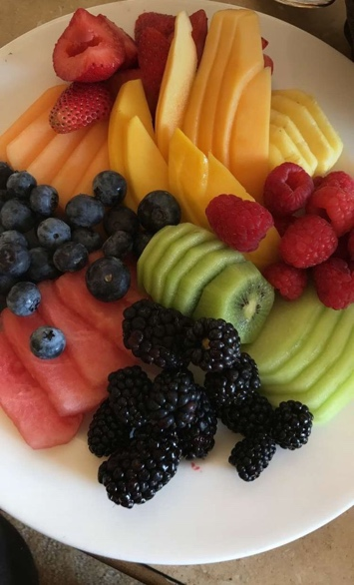Con ayuda del comando rgb2gray(), covertimos nuestra imagen a escala de grises y después la convertimos en double para poder trabajar con decimales.

Fig. 1. Imagen Original

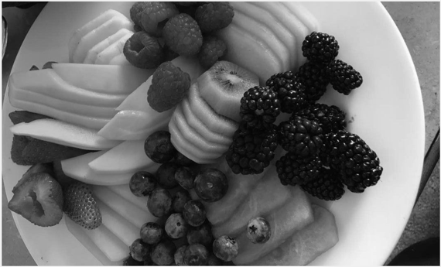

Fig. 2. Imagen Escala de grises

* + - 1. Aplica la función gamma a la imagen en escala de grises

Después de pasar nuestra imagen escala de grises a double utilizamos la fórmula x = (img/255).^(1/gamma)*255 para aplicar el valor de gamma la cual es la representación de la siguiente fórmula:

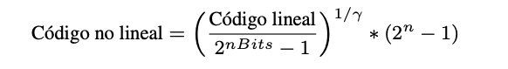

Fig. 3. Formula para aplicar el valor de gamma

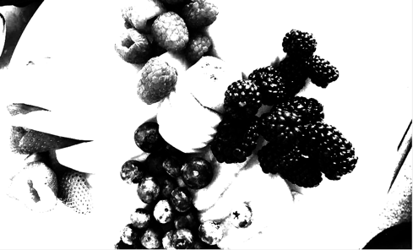

Fig. 4. Imagen a escala de grises con un valor gamma de 0.25

* + - 1. *Repite el proceso con 3 valores diferentes de Gamma. ¿Qué efecto se obtiene a la imagen al aplicar la función gamma? ¿Cómo influye el valor de gamma en el resultado final?*

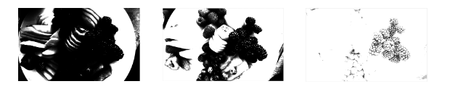

Fig. 5. Imagenes con valores gamma de 0.09, 0.2 y 0.5 respectivamente

El efecto que obtuvimos fue un énfasis menor o mayor en los elementos de la imagen, es decir, los tonos de la imagen se hacían más oscuros o más claros.

Nos dimos cuenta que el valor gamma influía de manera que entre menor era el valor de gamma, más oscura era la imagen y conforme el valor de gamma va incrementando, la imagen se va aclarando.

* + - 1. *Aplica la función gamma* *a una imagen de color y observa el resultado obtenido. ¿El efecto obtenido al aplicar gamma en una imagen a color es el mismo que el obtenido en imágenes en escala de grises?*

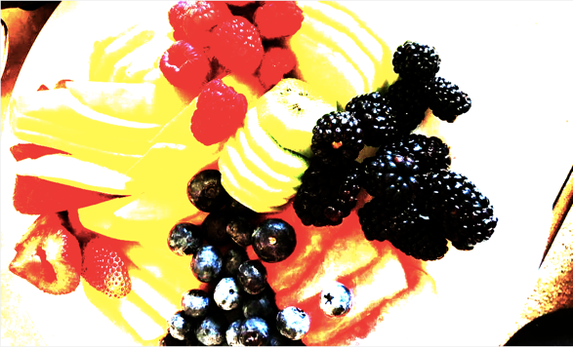

Fig. 6. Imagen a color con un valor gamma de 0.25

Aplicamos la función gamma a una imagen a color con la misma formula que utilizamos en el paso anterior con la imagen a escala de grises. El resultado fue muy parecido al que obtuvimos con el de escala de grises, sin embargo, al ser una imagen a color hace que los colores se vean deslavados y que resalte mucho el amarillo.

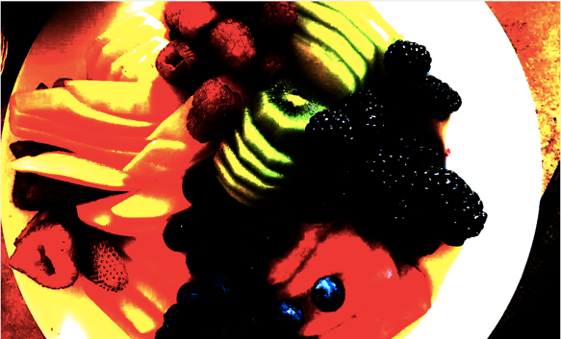

Fig. 7. Imagen a color con un valor gamma de 0.1

Aplicamos la función gamma con un valor gamma de 0.1 y descubrimos que pasa los mismo que con la imagen en escala de grises. Al aplicar el valor de gamma, entre menor sea el valor de gamma, los valores de los pixeles en rgb se van acercando más a cero de manera que se ven más oscuros.

* + - 1. *Repite el proceso para 3 valores diferentes de gamma.*

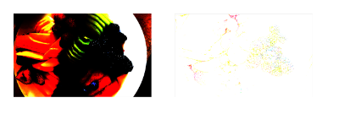

Fig. 8. Imagenes a color con un valor gamma de 0.07 y 0.7 respectivamente

1. Task 5

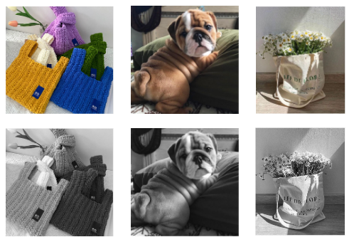*Descarga 3 imagenes y conviertelas a escala de grises.*

Fig. 9. Imagenes originales a color y en escala de grises

*Obten el histograma de las 3 imágenes*

Con ayuda de la función *H = histogram(A)* sacamos el histograma de las tres imagenes

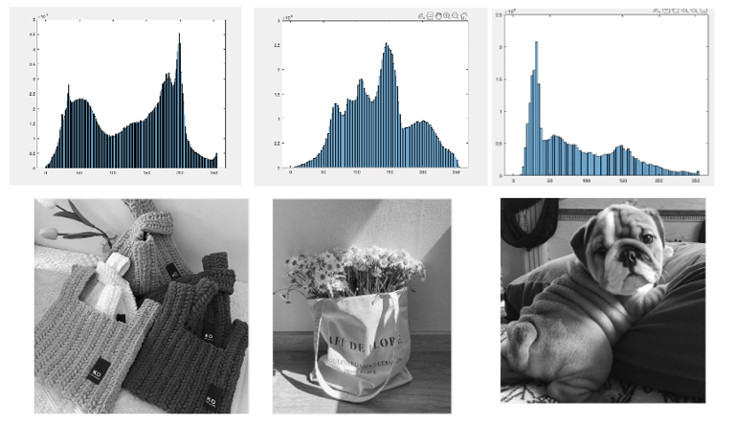

Fig. 10. Histogramas con su respectiva imagen

*¿Encontraste alguna diferencia? ¿Se parecen entre si los histogramas de tus 3 imágenes? ¿Se podria utilizar unicamente el histograma para representar a una imagen?*

Los histogramas de las imágenes que escogimos fueron

totalmente diferentes ya que cada imagen tenia tonos diferentes. Consideramos que no se podría utilizar únicamente el histograma para representar una imagen ya que solo nos dice que cantidad de colores tenemos y no en que parte de la imagen se encuentran estos colores.

*Selecciona una de tus imagenes en escala de grises y aplica la función gamma para 3 valores diferentes de gamma. ¿Qué observaste? ¿Se modificó el histograma de la imagen al aplicar la función gamma? ¿Tiene alguna relación la modificación que sufrió el histograma con el valor de gamma aplicado?*

El histograma de la imagen que elegimos cambio mucho al aplicar tres valores gamma distintos ya que entre más tonos oscuros tenía la imagen, el histograma marcaba más cantidad en el área izquierda. Por otra parte al aplicar un valor gamma alto a la imagen, a pesar de que pensamos que tendría más tonos blancos, el histograma pareció tener una distribución con muchos tonos claros pero también oscuros.

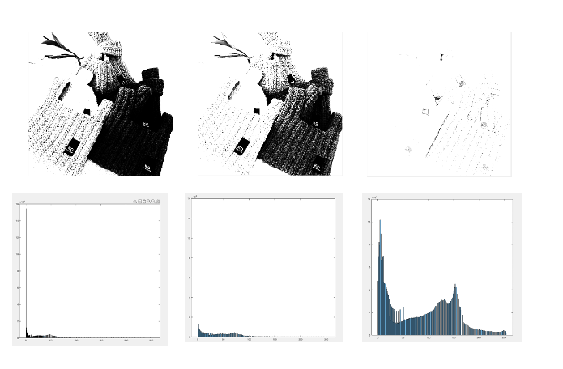

Fig. 11. Histogramas con sus imágenes a las que aplicamos los valores gamma de 0.15, 0.20 y 0.5 respectivamente

1. Task 6
2. *Elige una imagen y aplica diferentes umbrales*

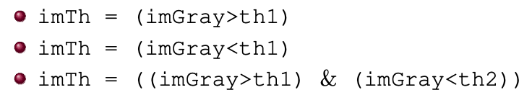Aplicamos umbrales de diferentes tamaños para ver como cambiaba nuestra imagen.

Fig. 12. Ejemplos de como usar los umbrales

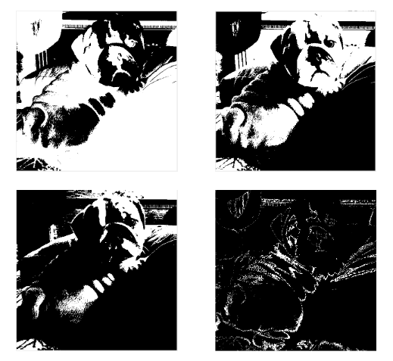

Fig. 13. Imagen con diferentes umbrales

Los umbrales que aplicamos en la imagen anterior fueron menor a 100, mayor a 100, menor a 150, mayor a 50 & menor a 60.

1. *Elige otra imagen, la cual se perciba muy obscura o muy clara. Utiliza imtool en alguna de tus imágenes y ajusta los valores de contraste, de tal manera que se mejore la tonalidad de la imagen.*

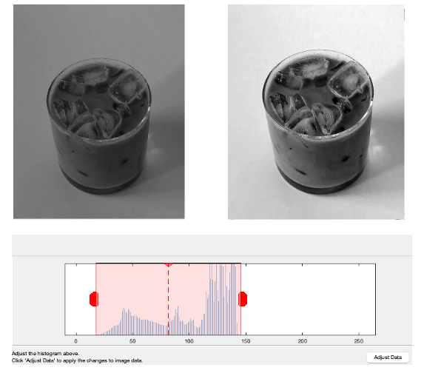

Fig. 14. Imagen modificada con la herramienta imtool

Escogimos una imagen muy obscura y con imtool la modificamos para que se viera más clara. Para utilizar imtool en Matlab utilizamos imtool(imagen) y le dimos en click en el icono de contraste.

1. *Implementa en Matlab la tecnica contrast stretching con los limites maximo y minimos obtenidos en imtool.*

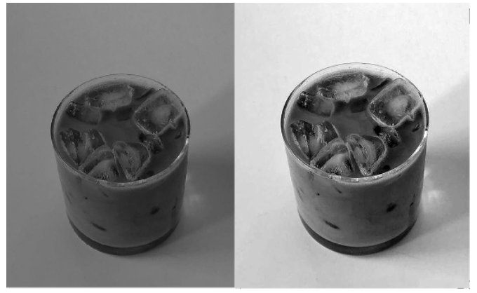

Fig. 15. Imagen modificada con contrast stretching

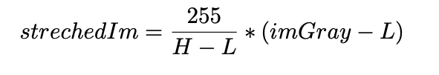

Fig. 16. Fórmula de contrast stretching

Utilizamos la formula anterior para aplicar el contrast stretching lo cual nos hizo lo mismo que hicimos en el paso anterior pero esta vez por medio de la fórmula que se muestra en la figura 15.

1. *Aplica equalización del histograma a alguna de tus imágenes.*

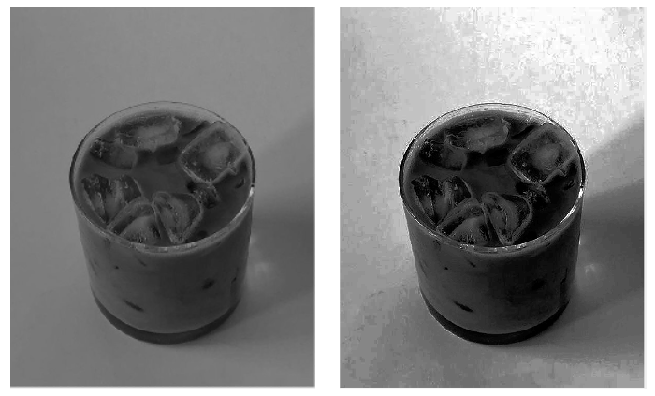

Fig. 17. Imagen ecualizada

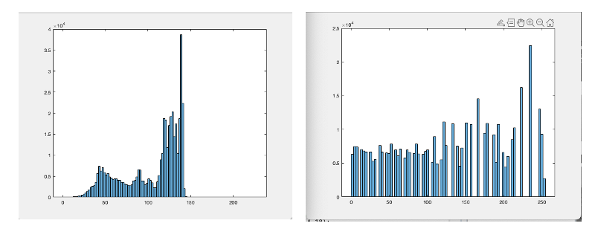

Fig. 17. Histograma original y ecualizado

Con ayuda del comando en MatLab de histeq(img), ecualizamos el histograma y logramos que nuestra imagen se viera un poco mejor que la original

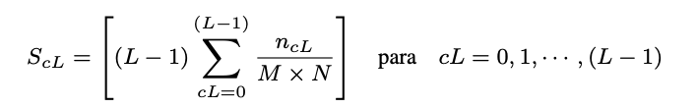

1. *Notas alguna diferencia entre contrast stretching y la equalización del histograma*

Si notamos diferencias entre contrast stretching y la ecualización del histograma ya que al haer contrast stretching lo hacemos mediante al tanteo y se adapta a como nosotros lo veamos mejor. Por otro lado la ecualización intenta hacer un balance de tonos sin importar la perspectiva humana.

1. Task 7
2. *Realiza la especificación del histograma de 3 imágenes*

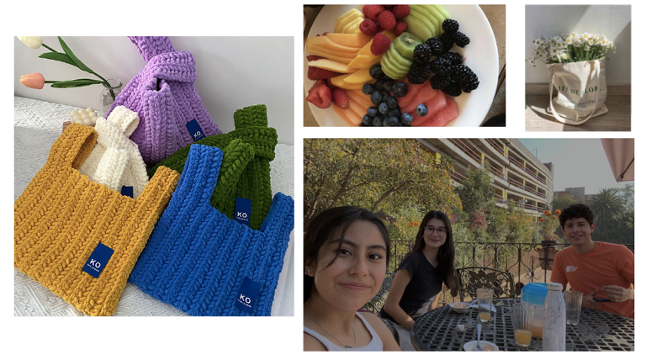

Fig. 18. Imágenes originales, se tomará la imagen de la izquierda como imagen del histograma deseado

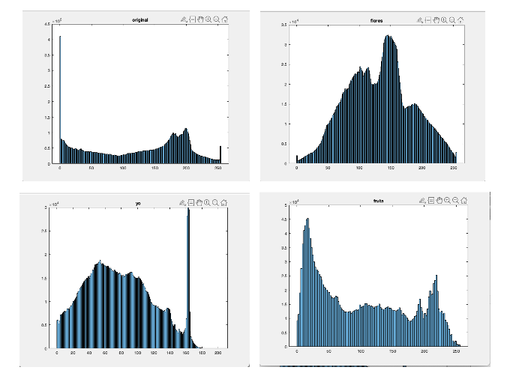

Fig. 19. Histogramas de las imágenes de la figura 18. El histograma superior izquierdo es el histograma deseado

Para ecualizar las imágenes de la figura 18 con respecto a la primera imagen de esta misma figura utilizamos imhistmatch(imagen_original , imagen_deseada).

En MATLAB imhistmatch aplica la formula en la Figura 19.1 pixel por pixel hasta que se obtenga el resultado deseado. Gracias a esto se puede lograr que los histogramas de las imágenes originales se vuelvan muy parecidas a las del deseado.

Fig. 19.1. Formula para ecualizar histogramas

A continuación en la figura 20 y 21 se muestran las imágenes y los histogramas ecualizados.

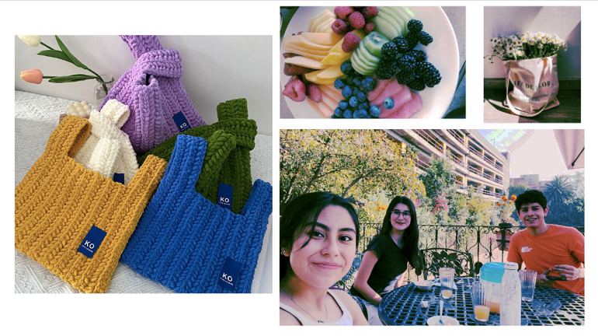

Fig. 20. Imagen de referencia con imágenes ecualizadas a la derecha

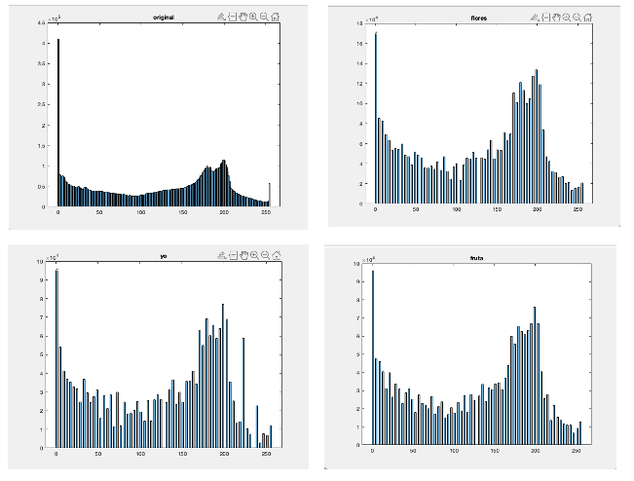

*Fig. 21. Histogramas ecualizadas*

1. *¿Qué aplicaciones le darías a este tema?*

A esta técnica de especificación de histograma le dariamos el uso de filtros ya que en la actualidad las personas usualmente modifican sus fotos para que se vean muy parecidas y combinen con su feed de Instagram u otras redes sociales.

ALGUIEN AÑADALE OTRA COSA AQUÍ PORQUE YA NO SE ME OCURRIÓ NADA jajaj

1. Task 8

*Elige una imagen con baja resolución y una con alta resolución. A cada una de las 2 imágenes.*

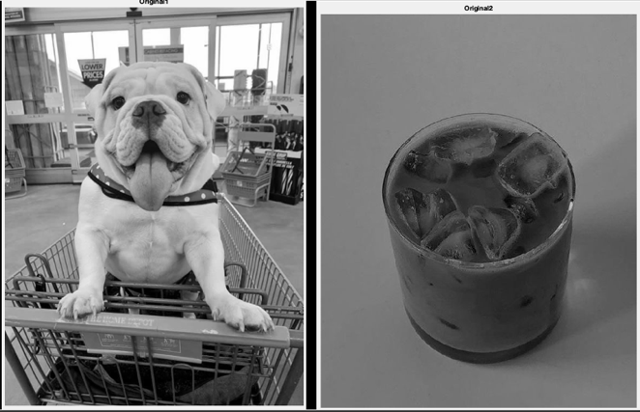

*Fig. 22. Imagen de alta y baja resolución*

1. *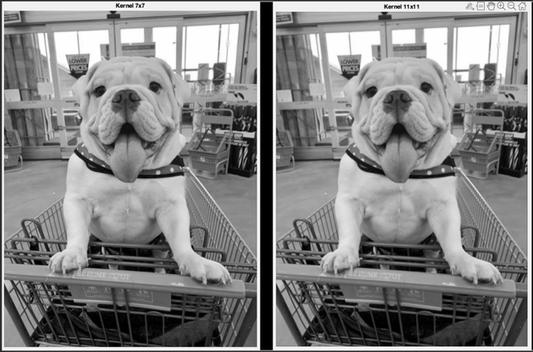Aplica un filtro promedio con 3 tamanños diferentes de ventana*

*Fig. 23. Imagen de alta resolución con un filtro de promedio kernel de 7x7 y 11x11*

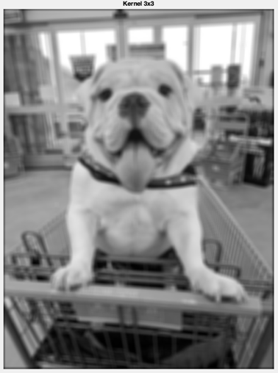Al aplicar un filtro a una imagen de alta resolución nos dimos cuenta que los filtros no se pueden distinguir tanto ya que al ser de alta resolución y al tener muchos pixeles, a pesar de que si se apliquen los filtros, lo único que se ocasiona es que se vea de menos resolución. Para que los filtros sean notables debemos hacer que la ventana del kernel sea más grande.

*Fig. 24. Imagen de alta resolución con un filtro de promedio y kernel de 52x52*

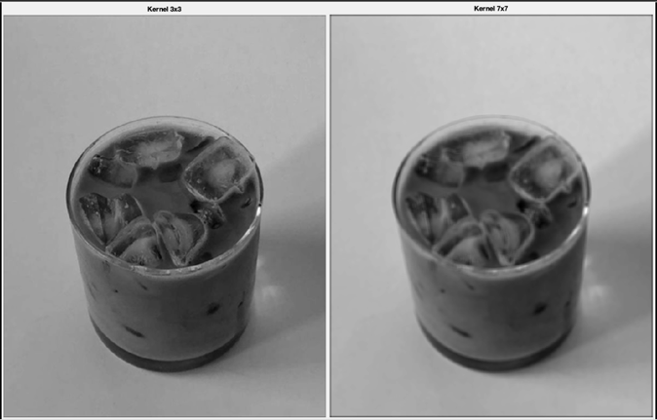

*Fig. 24. Imagen de baja resolución con un kernel de 3x3 y 7x7respectivamente*

A diferencia de una imagen con alta resolución, una imagen con uuna resolución baja se nota el filtro más fácilmente con un kernel pequeño. Si utilizamos un kernel muy grande en una imagen de resolución baja, la imagen no será fácil de distinguir y se verá muy borrosa, como lo muestra la siguiente figura

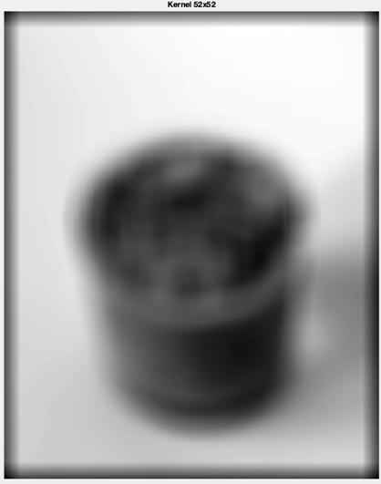

*Fig. 25. Imagen de baja resolución, filtro promedio con kernel de 52x52*

1. *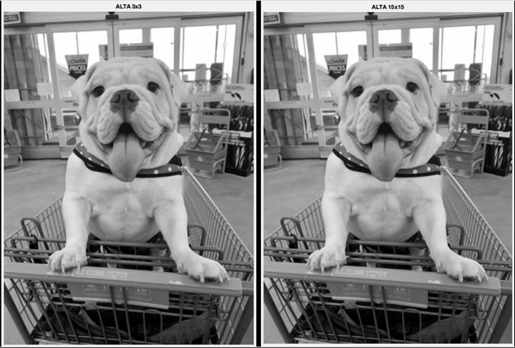Aplica un filtro de mediana con 3 tamaños diferentes de ventana*

*Fig. 26. Imagenes de alta resolución, filtro mediana con kernels de 3x3 y 15x15*

Al igual que con el filtro de promedio, al tener una imagen de alta resolución con una kernel pequeño, no se es fácil notar el filtro por lo que se debe aplicar un kernel más grande.

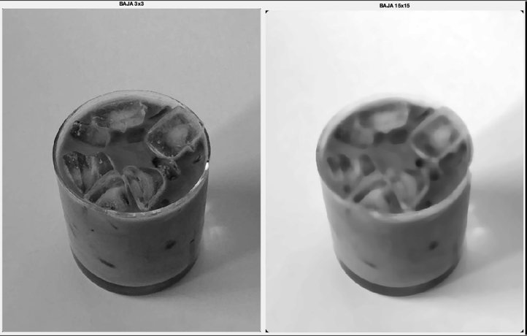

*Fig. 27. Imagen de baja resolución, filtro mediana con kernels de 3x3 y 15x15*

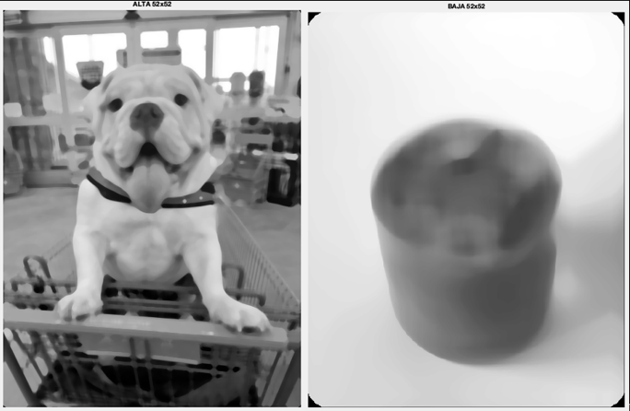Al contrario de una imagen de alta resolución, con una imagen de resolución baja podemos apreciar el filtro más fácilmente ya que debido a que hay menos pixeles, para el kernel es más fácil modificar la imagen con respecto al filtro que queremos aplicar

*Fig. 28. Imagenes de alta y baja resolución, filtro mediana con kernel de 52x52*

1. *Aplica un filtro gaussiano con valores diferentes de alpha y 3 tamaños diferentes de ventana*

El filtro gaussiano funciona muy parecido al filtro promedio, sin embargo además de trabajar con un kernel, para el filtro gaussiano se ocupa un valor de Alpha que entre mayor sea, el filtro se vuelve más notorio en la imagen.

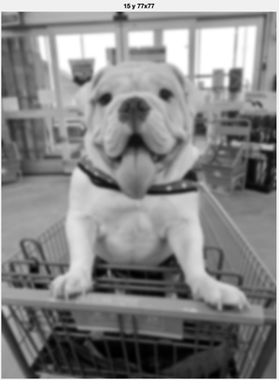

*Fig. 30. Imagen de alta resolución, filtro gaussiano con kernel 15x15 de y Alpha de 77x77*

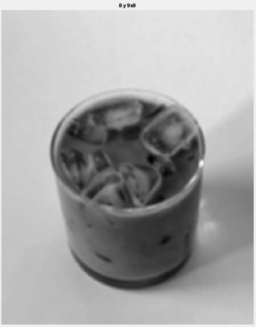

*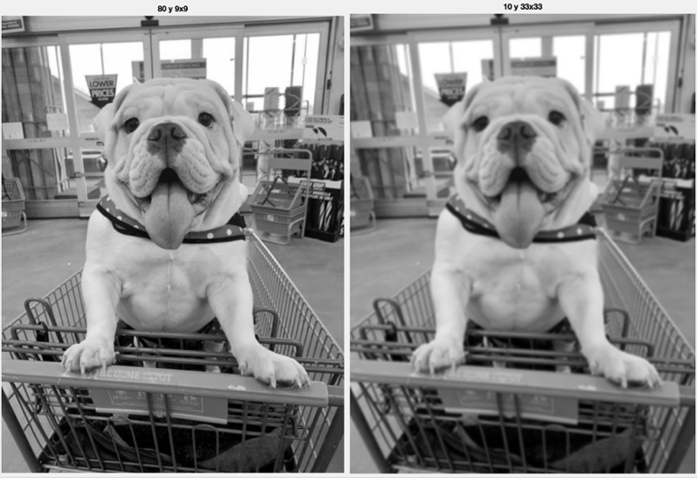Fig. 31. Imagen de baja resolución filtro gaussiano con kernel 9x9 de y Alpha 8*

*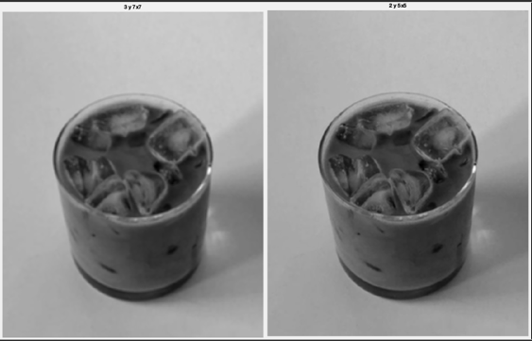Fig. 32. Imagenes de alta resolución, filtro gaussiano con kernel de 9x9, 33x33 y Alpha de 80, 10 respectivamente*

*Fig. 33. Imagenes de baja resolución, filtro gaussiano con kernels de 7x7, 5x5 y Alphas de 3, 2 respectivamente*

Al aplicar el filtro gaussiano en la imagen con alta resolución nos dimos cuenta de que el tamaño del kernel influye más e el resultado que el tamaño de Alpha ya que si ponemos un kernel grande y un Alpha pequeño como en la segunda foto de la figura 32 podemos observar un cambio más notorio que la primera imagen de la figura 32 en donde utilizamos un Alpha muy grande con un kernel proporcionalmente chico.

1. *¿Qué observas? ¿Cómo afecta el tamaño de ventana en el proceso de suavizado?*

El tamaño de la ventana afecta en que tan notorio queremos que se vea el filtro y también depende de la resolución de la imagen que queremos modificar ya que si esta tiene una resolución muy alta, entre más grande sea el kernel, el filtro que apliquemos se notará más. Por el contrario si en una imagen de baja resolución aplicamos un kernel de gran tamaño, la imagen ya no se podrá distinguir ya que se verá muy borrosa.

1. Task 9

*Elige 1 imagen y aplica los 4 tipos de ruido abordados.*

Los ruidos abordados en el curso fueron, gaussiano, salt and pepper, speckle y poisson los cuales generan un efecto antiguo con blur.

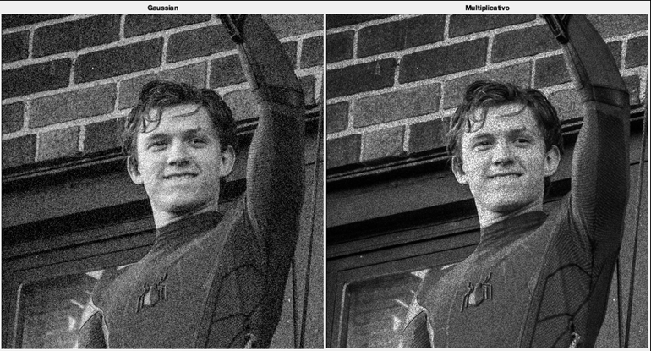

*Fig. 34. Imágenes con ruidos Gaussian y Multiplicativo (Speckle)*

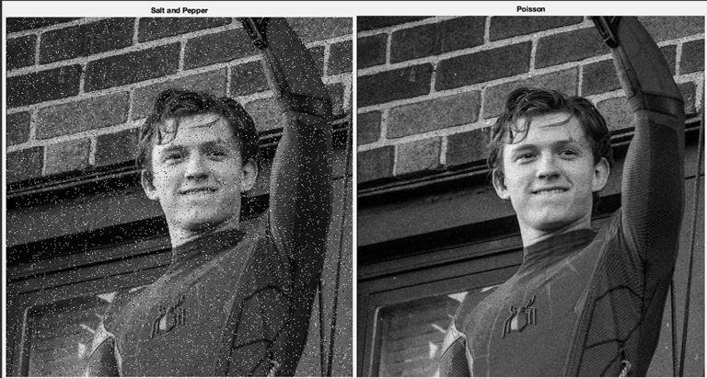

*Fig. 35. Imágenes con ruidos Salt&Pepper y Poisson*

1. *Aplica los filtros de mediana, promedio y gaussiano a cada una de las imágenes generadas*

A cada tipo de ruido le aplicamos los 3 filtros para ver si unos con otros se podían eliminar. 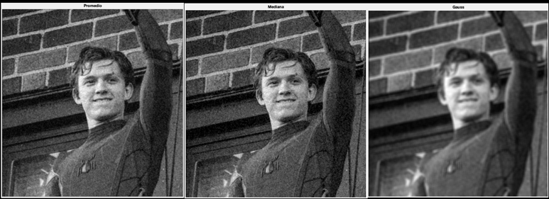

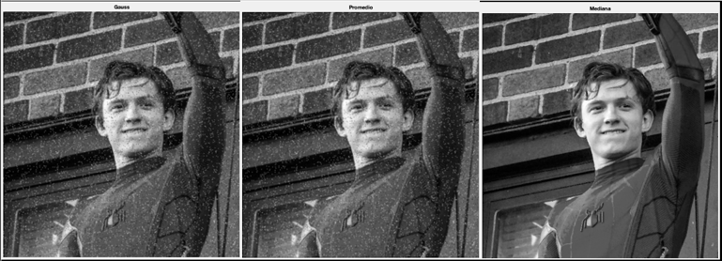*Fig. 36. Imágenes con ruidoGaussiano y filtros Promedio, Mediana y Gaussiano respectivamente*

*Fig. 37. Imágenes con ruido Salt&Pepper y filtros Gauss, Promedio y Mediana respectivamente*

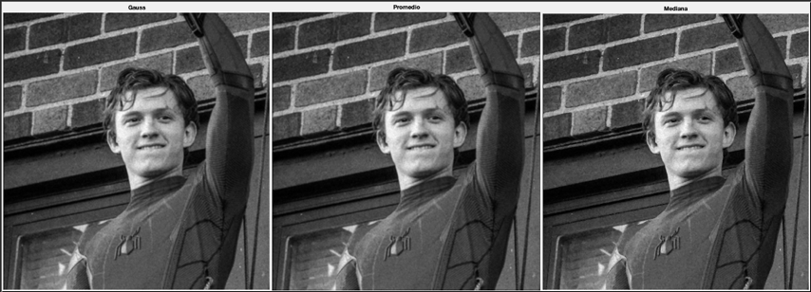

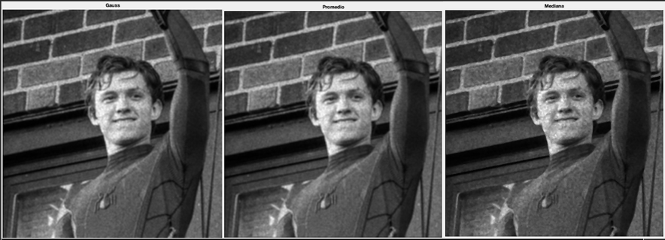*Fig. 38. Imágenes con ruido Poisson y filtros Gauss, Promedio y Mediana respectivamente*

*Fig. 39. Imágenes con ruido Speckle y filtros Gauss, Promedio y Mediana respectivamente*

1. *Analiza los resultados obtenidos y determina cuál es el filtro idóneo para remover el ruido en cada caso.*

Al hacer este task nos dimos cuenta que a cada uno de los integrantes del equipo nos salían resultados diferentes y concluimos que dependiendo de la pantalla en la que estemos trbajando o con el tamaño de la ventana podemos obtener resultado diferentes para contrarestar un ruido con un filtro.

Llegamos a la conclusión que se eliminan los ruidos de la siguiente manera.

Gaussiano – Gaussiano

Salt and Pepper – Mediana

Speckle – Promedio

Poisson – Promedio

1. *Realiza una tabla en donde relaciones el tipo de ruido con el filtro que mejor lo remueve e incluye las imágenes que muestren dichas conclusiones.*

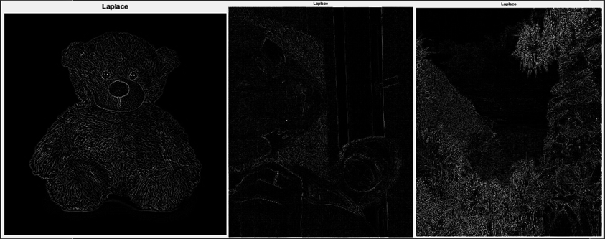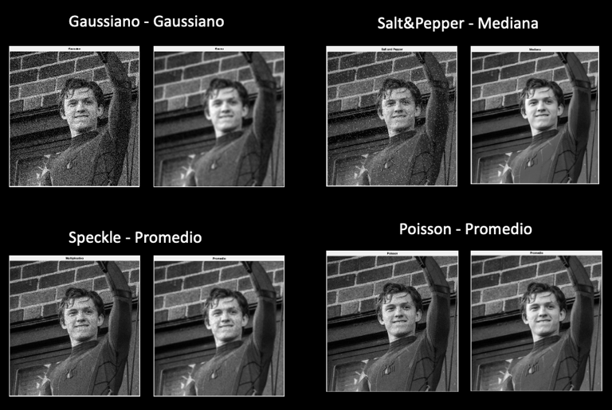

*Fig. 40. Tabla con tipo de ruido y filtro que lo remueve*

1. *¿Esta clase de filtros afectan de alguna manera a los bordes de los objetos existentes en una imagen?*

HELP

1. Task 10

*Elige 3 imágenes, de preferencia de algún objeto, una escena en interior y una escena en exterior.*

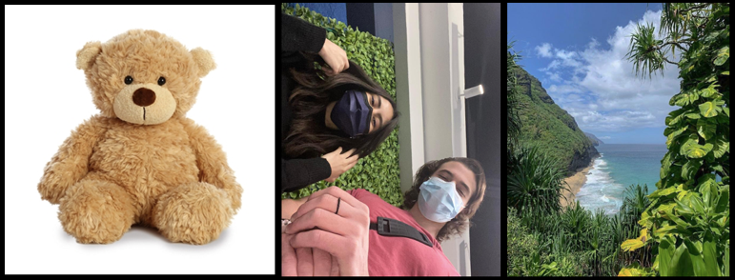

*Fig. 41. Imágenes de objeto, escena interior y escena exterior*

1. *Aplica el filtro/operador/kernel de Sobel a cada una de ellas.*

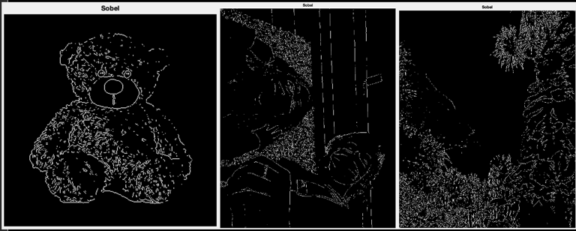

*Fig. 42. Imágenes de la figura 41 con el operador de Sobel*

1. *Aplica el operador de laplace básico a las 3 imágenes*

*Fig. 43. Imágenes de la figura 41 con el operador de Laplace*

1. *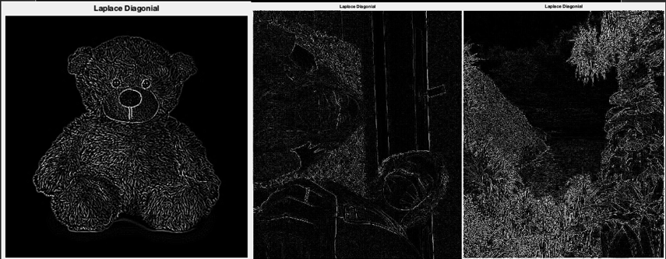Aplica el operador de laplace diágonal a las 3 imágenes.*

*Fig. 44. Imágenes de la figura 41 con el operador de Laplace diágonal*

1. *¿Observas alguna diferencia entre el resultado de cada uno de los operadores? ¿Cuál es mejor para qué situación?*

Sí, entre cada kernel aplicado pudimos notar las diferencias de la imagen, observamos que para un objeto el mejor resultado se obtuvo por medio del kernel Laplace diagonal ya que nos dio con exactitud todos los bordes que este contenía, para interiores nos gustó como quedó el filtro de Sobel y el de Laplace diagonal ya que se puede distinguir muy bien la escena, ya que no hay mucha luz y se requiere que los bordes sean más notorios. Finalmente para la escena exterior decidimos que el mejor esel filtro de Laplace básico, ya que al ser una foto en el exterior, esta tiene mucha luz y muchos bordes por lo que con los otros filtros no se distingue bien lo que es mientras que con el de Laplace básico los bordes se ven más claros y podemos apreciar una mejor imagen.

1. Task 11

*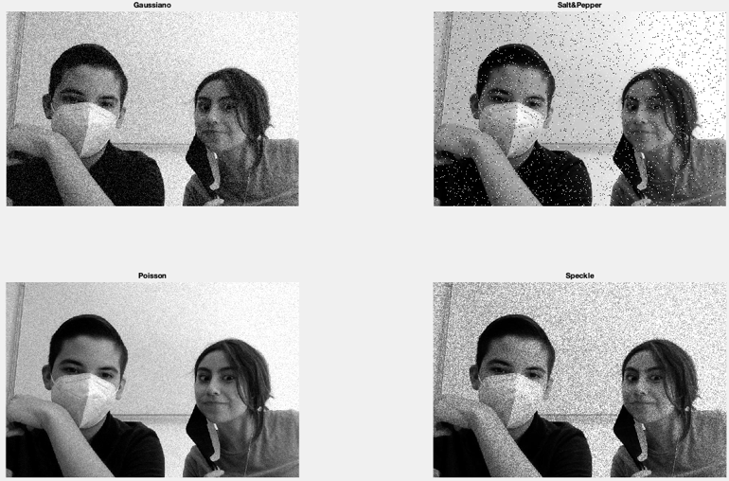Elige 1 imagen y aplica 4 tipos de ruido.*

*Fig. 45. Imagen con ruidos Gaussiano, Salt&Pepper, Poisson y Speckle respectivamente*

1. *Realiza la detección de bordes con Sobel a la imagen original y a cada una de las imágenes con ruido.*

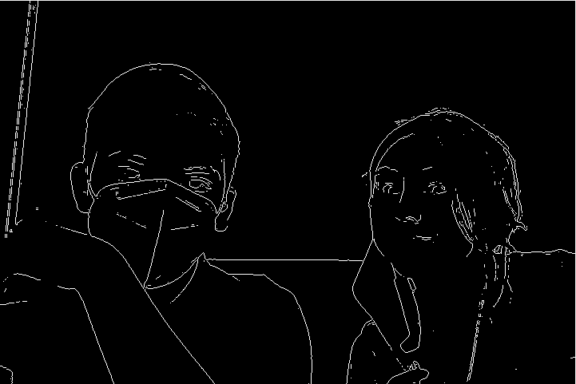

*Fig. 46. Detección de bordes con Sobel a la imagen original*

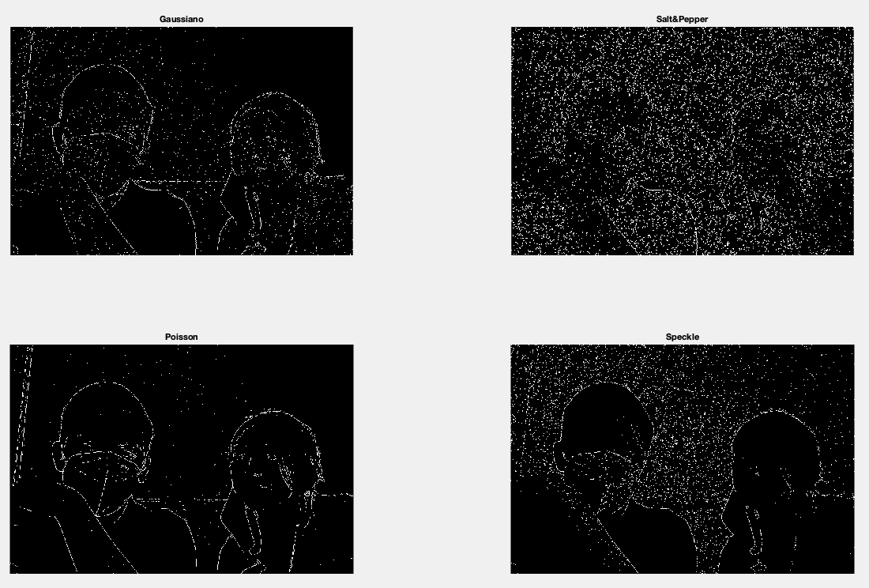

*Fig. 47. Detección de bordes con Sobel a la imagen con ruidos de Gaussiano, Salt&Pepper, Poisson y Speckle respectivamente*

1. *Aplica los filtros de mediana, promedio y gaussiano a la imagen con ruido.*
2. *Ahora realiza la detección de bordes en las imágenes filtradas.*
3. *¿Qué diferencia hay entre la detección de bordes obtenida en las imágenes con ruido en comparación con la detección de bordes de las imágenes filtradas? ¿A qué se debe este fenómeno?*
4. *Repite todo el proceso utilizando ahora el filtro de Laplace*
5. Conclusiones

RFIC offers US Letter templates for LaTeX and WORD. The version of this template is V4c. The format of this template was adapted by Causal Productions mainly from the IEEE LaTeX class file. There are important differences between the IEEE format and the RFIC format, so RFIC authors must use only the latest version of the RFIC templates.

Acknowledgment

The headings of the Acknowledgment section and the References section must not be numbered.

Causal Productions wishes to acknowledge Michael Shell and other contributors for developing and maintaining the IEEE LaTeX class file used in the preparation of this template. To see the list of contributors, please refer to the top of file IEEETran.cls in the IEEE LaTeX distribution.

References

1. S. M. Metev and V. P. Veiko, *Laser Assisted Microtechnology*, 2nd ed., R. M. Osgood, Jr., Ed. Berlin, Germany: Springer-Verlag, 1998.
2. J. Breckling, Ed., *The Analysis of Directional Time Series: Applications to Wind Speed and Direction*, ser. Lecture Notes in Statistics. Berlin, Germany: Springer, 1989, vol. 61.
3. S. Zhang, C. Zhu, J. K. O. Sin, and P. K. T. Mok, “A novel ultrathin elevated channel low-temperature poly-Si TFT,” *IEEE Electron Device Lett.*, vol. 20, pp. 569–571, Nov. 1999.
4. M. Wegmuller, J. P. von der Weid, P. Oberson, and N. Gisin, “High resolution fiber distributed measurements with coherent OFDR,” in *Proc. ECOC’00*, 2000, paper 11.3.4, p. 109.
5. R. E. Sorace, V. S. Reinhardt, and S. A. Vaughn, “High-speed digital-to-RF converter,” U.S. Patent 5 668 842, Sep. 16, 1997.
6. (2015) The IEEE website. [Online]. Available: http://www.ieee.org/
7. M. Shell. (2015) IEEEtran webpage on CTAN. [Online]. Available: http://www.ctan.org/pkg/ieeetran
8. *FLEXChip Signal Processor (MC68175/D)*, Motorola, 1996.
9. “PDCA12-70 data sheet,” Opto Speed SA, Mezzovico, Switzerland.
10. A. Karnik, “Performance of TCP congestion control with rate feedback: TCP/ABR and rate adaptive TCP/IP,” M. Eng. thesis, Indian Institute of Science, Bangalore, India, Jan. 1999.
11. J. Padhye, V. Firoiu, and D. Towsley, “A stochastic model of TCP Reno congestion avoidance and control,” Univ. of Massachusetts, Amherst, MA, CMPSCI Tech. Rep. 99-02, 1999.
12. *Wireless LAN Medium Access Control (MAC) and Physical Layer (PHY) Specification*, IEEE Std. 802.11, 1997.